**Оценка знаний**

1. Сформулируйте первый и второй законы Кирхгофа и приведите примеры их применения.

**Первый закон Кирхгофа.** Алгебраическая сумма токов в узле равна нулю: 

**Второй закон Кирхгофа.** Алгебраическая сумма ЭДС в любом контуре цепи равна алгебраической сумме падений напряжения на элементах этого контура:Законы Кирхгофа широко применяются в различных видах цепей, которые могут быть последовательными либо параллельными.

1. Сформулируйте теорему об эквивалентном источнике напряжения и приведите пример ее применения.

**Теорема об эквивалентном источнике напряжения:** любой линейный активный двухполюсник может быть представлен в виде эквивалентного источника напряжения, ЭДС которого равна напряжению холостого хода на зажимах двухполюсника, а внутренние сопротивление равно сопротивлению между зажимами двухполюсника, когда все источники внутри него выключены.Пример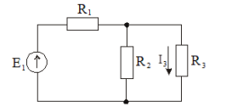

Допустим, нужно найти ток I3

Удалим мысленно R3 из цепи и воспользуемся теоремой об эквивалентном источнике напряжения. Оставшаяся часть схемы представляет собой активный двухполюсник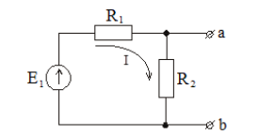

После этого нужно найти напряжение холостого хода Uxx и внутреннее сопротивление Rab.

По теореме об эквивалентном источнике напряжения линейный активный двухполюсник представляется в виде генератора ЭДС и сопротивления Rab.

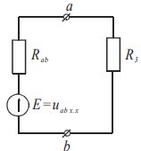

1. Сформулируйте теорему об эквивалентном источнике тока и приведите пример ее применения.

**Теорема об эквивалентном источнике тока** : Любой линейный активный двухполюсник может быть представлен в виде эквивалентного источника тока, ток которого равен току короткого замыкания, проходящего между зажимами двухполюсника, а внутреннее сопротивление равно сопротивлению между зажимами двухполюсника, когда все источники внутри него выключены.

Пример

Допустим, нужно найти ток I3

Мысленно удалим R3 и воспользуемся теоремой об эквивалентном источнике тока.

Сопротивление R3 стало равным нулю и для этой ветви имеет место режим короткого замыкания, а протекающий ток по этой ветви будет являться током короткого замыкания 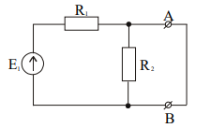

После этого определить ток I3

1. Раскройте понятия электронной и дырочной электропроводности полупроводника.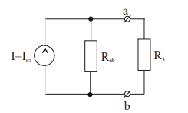

В полупроводниках небольшие энергетические воздействия, обусловленные нагревом или облучением, могут привести к разрыву некоторых валентных связей в решетке. Валентный электрон, оторвавшийся от своего атома, переходит в новое устойчивое состояние, в котором он обладает способностью перемещаться по кристаллической решетке. Такие электроны называются электронами проводимости. Они обусловливают электропроводность полупроводника, называемую электронной электропроводностью.

При разрыве валентной связи и уходе электрона из атома в решетке образуется незаполненная связь, которой присущ некомпенсированный положительный заряд, равный по величине заряду электрона +e. На незаполненную связь легко переходят валентные электроны с соседних связей. Таким образом, то место, где отсутствует валентный электрон (дырка), хаотически перемещается по решетке. При наличии внешнего поля дырка также будет двигаться в направлении действия поля, что соответствует переносу положительного заряда, т.е. электрическому току. Такой вид электропроводности полупроводника называют дырочной электропроводностью.

1. Приведите и опишите энергетическую диаграмму собственного полупроводника.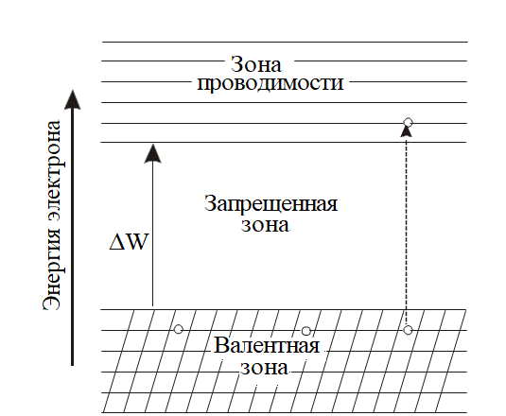

Собственный полупроводник – это полупроводник, имеющий в узлах решетки только собственные атомы.Энергия электронов, перемещающихся по кристаллу, лежит в некотором диапазоне значений, то есть электроны занимают целую зону энергетических уровней, называемую зоной проводимости. Энергетические состояния валентных электронов образуют валентную зону.Между максимальным уровнем валентной зоны и минимальным уровнем зоны проводимости лежит область энергетических состояний, в которых электроны не могут находиться – это запрещенная зона.Ширина запрещенной зоны определяет энергию, необходимую для освобождения валентного электрона – энергия ионизации атома полупроводника.

С энергетической точки зрения, отрыв валентного электрона от атома и превращение его в электрон проводимости соответствуют переходу электрона из валентной зоны в зону проводимости.

1. Приведите и опишите энергетическую диаграмму примесного полупроводника.

Примесные полупроводники – полупроводники, у которых часть атомов основного вещества в узлах кристаллической решетки замещена атомами примеси, т.е. атомами другого вещества.энергия электронов, перемещающихся по кристаллу, лежит в некотором диапазоне значений, то есть электроны занимают целую зону энергетических уровней, называемую зоной проводимости. 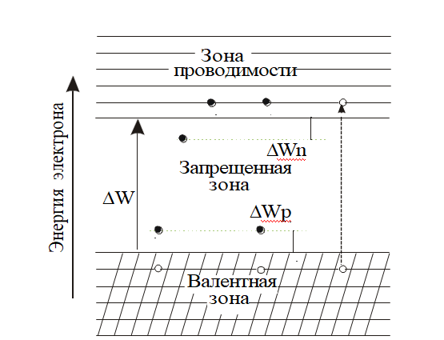

Энергетические состояния валентных электронов образуют валентную зону.

Между максимальным уровнем валентной зоны и минимальным уровнем зоны проводимости лежит область энергетических состояний, в которых электроны не могут находиться – это запрещенная зона.

Ширина запрещенной зоны определяет энергию, необходимую для освобождения валентного электрона – энергия ионизации атома полупроводника.

С энергетической точки зрения, отрыв валентного электрона от атома и превращение его в электрон проводимости соответствуют переходу электрона из валентной зоны в зону проводимости.

На энергетической диаграмме полупроводника донорные и акцепторные примеси образуют локальные энергетические уровни, лежащие в запрещенной зоне. Уровни доноров находятся около зоны проводимости (Δ*Wn*), а уровни акцепторов – у валентной зоны (Δ*Wp*).

1. Раскройте понятие «дрейфовый ток полупроводника».

Когда отсутствует внешнее поле, электроны и дырки в кристалле находятся в состоянии хаотического теплового движения. При наличии поля *E* на хаотическое движение накладывается компонента направленного движения, обусловленного действием этого поля. В результате электроны и дырки начинают перемещаться вдоль кристалла - возникает электрический ток.

Ток, обусловленный внешним полем называют **дрейфовым током.**

Подвижность электронов зависит от свойств кристаллической решетки, от наличия примесей и от температуры. При этом с ростом температуры подвижность электронов уменьшается

1. Раскройте понятие «диффузионный ток полупроводника».

Причиной, вызывающей электрический ток в полупроводнике, может быть не только электрическое поле. Т.К. тело электрически нейтрально и концетрация носителей зарядя неодинаково, различие в концентрациях носителей не приведет к появлению элек.поля. Следовательно в соответствии с общими законами теплового движения в полупроводнике возникнет диффузия микрочастиц из области с большей их концентрацией в область с меньшей концентрацией.Т.к. диффундирующие микрочастицы несут заряд, то в результате диффузии в полупроводнике появится электрический ток. В отличие от дрейфового тока, вызываемого электрическим полем, электрический ток, обусловленный градиентом концентрации носителей, называют **диффузионным током**.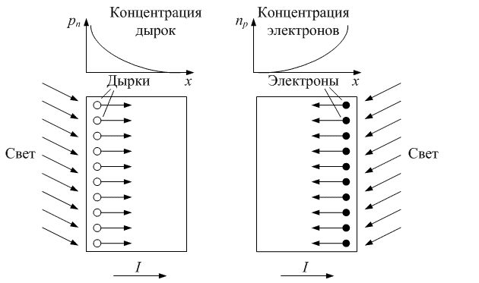

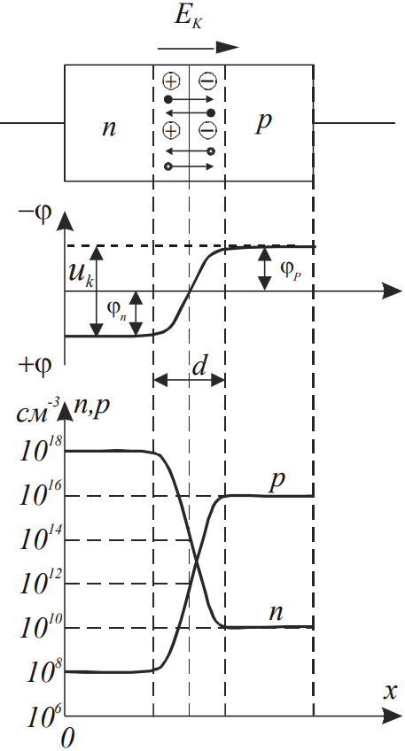

1. Опишите процессы, происходящие в электронно-дырочном переходе при отсутствии внешнего напряжения. НАДО БЕСЕДОВАТЬ

Рассмотрим неоднородный полупроводник, одна часть которого имеет электронную проводимость, а другая – дырочную.

Между электронной и дырочной областями полупроводника всегда существует электронно-дырочный переход или n–p–переход.

Пусть внешнее напряжение на переходе отсутствует. Т.к. носители заряда в каждом полупроводнике совершают беспорядочное тепловое движение, т. е. имеют собственные скорости, то происходит их диффузия из одного полупроводника в другой. Таким образом, из полупроводника n–типа в полупроводник p–типа диффундируют электроны, а в обратном направлении из полупроводника p–типа в полупроводник n–типа диффундируют дырки. В результате по обе стороны границы раздела полупроводников создаются объемные заряды различных знаков. В области n и p возникает положительный и отрицательно объемный заряд соответственно. В результате дырочная область относительно электронной приобретает отрицательный потенциал, и в переходном слое создается электрическое поле, вызывающее встречный дрейфовый ток. При отсутствии внешнего поля, когда результирующий ток в полупроводнике равен нулю, диффузионный ток в переходе, вызванный градиентом концентрации носителей, должен уравновешиваться дрейфовым током, обусловленным электрическим полем в переходе: Jдиф+Jдр = 0

Между образовавшимися объемными зарядами возникают так называемая контактная разность потенциалов:Uk=Фn-Ф-р

1. Опишите процессы, происходящие в электронно-дырочном переходе при прямом напряжении.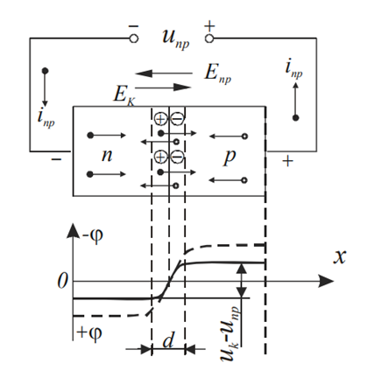

Пусть источник внешнего напряжения подключен положительным полюсом к полупроводнику p–типа. Такое напряжение называется прямым.

Действие прямого напряжения Unр , вызывающее прямой ток inp через переход, поясняется потенциальной диаграммой

Электрическое поле, создаваемое в n–p–переходе прямым напряжением, действует навстречу полю контактной разности потенциалов (векторы Ek и Enр). Результирующее поле слабеет, и разность потенциалов в переходе уменьшается, т.е. высота потенциального барьера понижается, возрастает диффузионный ток, так как большее число носителей может преодолеть пониженный барьер. Дрейфовый ток не изменяется, так как он зависит главным образом от числа неосновных носителей, попадающих за счет своих тепловых скоростей на n–p–переход из n– и p–областей.

Так как внешнее поле направлено навстречу собственному полю перехода, то результирующее элек. поле в переходе уменьшается. Дрейфовый ток становится меньше диффузионного и результирующий ток через переход становится нулю.

Диффузия дырок через электронно-дырочный переход, смещенный в прямом направлении, приводит к увеличению концентрации дырок за переходом. Возникающий при этом градиент концентрации дырок обусловливает дальнейшее диффузионное проникновение их в глубь n–области полупроводника, где дырки являются неосновными носителями. Этот эффект называется инжекцией носителей.

1. Опишите процессы, происходящие в электронно-дырочном переходе при обратном напряжении.

Пусть источник внешнего напряжения подключен положительным полюсом к области n, а отрицательным – к области p.

Под действием такого обратного напряжения Uобр через переход протекает очень небольшой **обратный ток** Iобр. Результирующее поле усиливается. Возрастает и толщина перехода.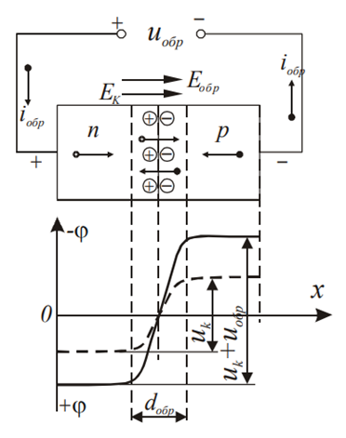

Собственное поле перехода и внешнее поле, приложенное к переходу, складываются, поэтому результирующая напряженность поля в переходе будет выше, чем при отсутствии внешнего поля. Следовательно увеличивается дрейфовый тока через переход, он становится больше диффузионного тока, и результирующий ток через переход становится >0. Поле, существующее в переходе, является ускоряющим лишь для дырок n–области и для электронов p–области. В результате снижается концентрация неосновных несителей на границе перехода и появляется градиент концентрации носителей за переходом. Возникает диффузия неосновных носителей к границе перехода, где они подхватываются полем и переносятся через переход. Это явление называется экстракцией носителей.

1. Приведите и опишите вольт-амперную характеристику n–p–перехода.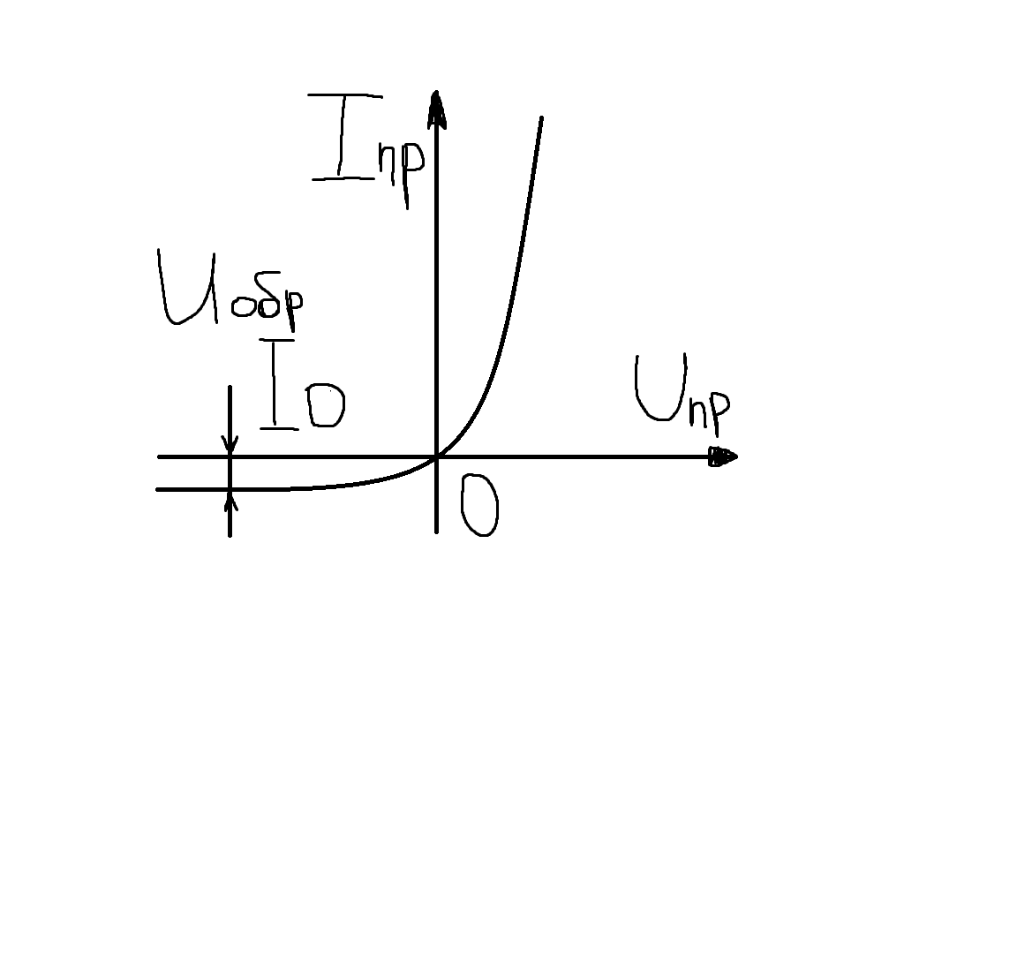

График зависимости между током и напряжением называется вольт-амперной характеристикой данного прибора.Зависимость тока через n–p–переход при подаче напряжения имеет вид:I = I0 ( e**(eU/kT) - 1). U-внеш, e - заряд эл-р, kT - температурный коэф. I0 обратный ток np при ** =1   
Величина e/kT при комнатной температуре равна 39 1/B, поэтому уже при относительно небольшом приложенном к переходу прямом напряжении, порядка десятков милливольт, ток через переход резко растет приблизительно по экспоненциальному закону. При подаче обратного напряжения ток, изменив направление, быстро достигает значения I0, а далее остается постоянным, независимо от величины приложенного напряжения U. Теоретическая характеристика:

1. Приведите и охарактеризуйте переходы металл-полупроводник.

В полупроводниковых приборах помимо контактов с переходом применяются также контакты между металлом и полупроводником. Процессы в таких переходах зависят от работы выхода электронов. Чем < Aвыхода, тем > электронов может выйти.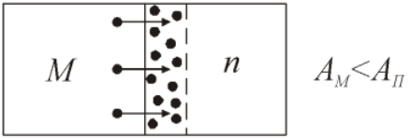

Невыпрямляющий (омический) контакт:

В слое полупроводника около границы накапливаются основные носители (электроны), и этот слой становится обогащенным, т. е. в нем увеличивается концентрация электронов. R слоя малое при любой полярности напряжения, следовательно слой не обладает выпрямщябщими свойствами.Такой же невыпрямляющий переход получается в контакте металла с полупроводником p–типа, если работа выхода электронов из полупроводника меньше, чем из металла AП < AM . В этом случае из полупроводника в металл уходит больше электронов, чем в обратном направлении, и в приграничном слое полупроводника образуется область, обогащенная основными носителями – дырками, имеющая малое сопротивление. Эти типы невыпрямляющих контактов широко используются в полупроводниковых приборах при устройстве выводов от n– и p–областей.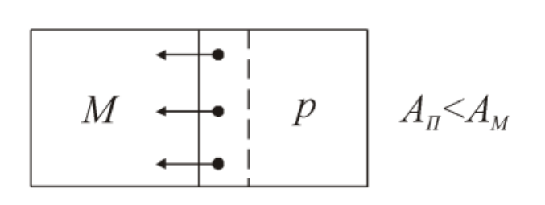

Выпряпляющий:

Рассмотрим случай, когда при контакте металла с полупроводником n–типа AП <АМ При этом электроны будут переходить главным образом из полупроводника в металл и в приграничном слое полупроводника образуется область, обедненная основными носителями и поэтому имеющая большое сопротивление. Такой переход обладает выпрямляющими свойствами.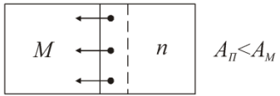

Аналогичные выпрямляющие свойства имеет контакт металла с полупроводником типа р при AП > АМ

1. Дайте определение, приведите конструкцию и вольт-амперную характеристику полупроводникового диода.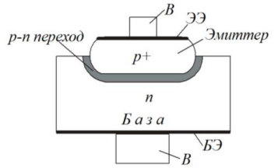

Полупроводниковым диодом называется двухэлектродный прибор, основу которого составляет электронно-дырочный (n–p) переход.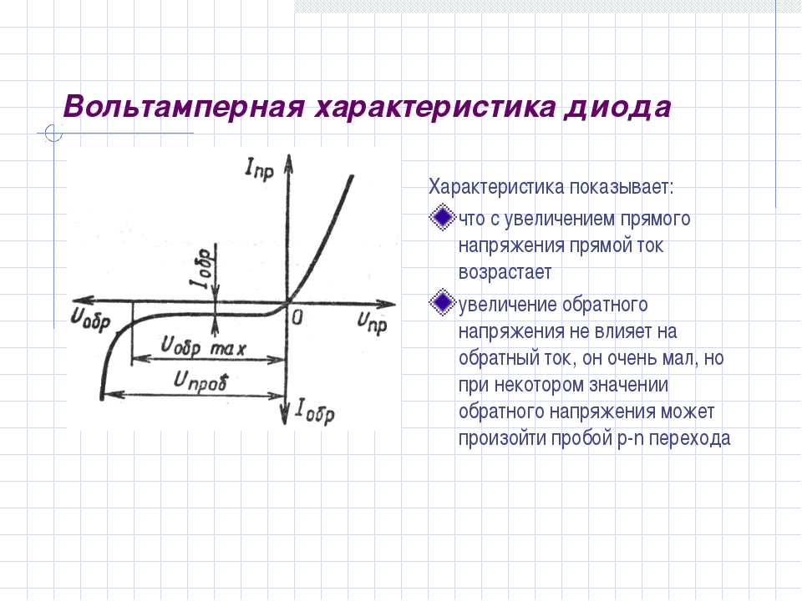

Изготавливают диоды главным образом из кремния и германия. Одна из областей n–p–структуры диода – эмиттер вследствие того, что в нее введено больше примеси, имеет большую концентрацию основных носителей, чем другая область, называемая базой. Поэтому при прохождении прямого тока носители инжектируются преимущественно из эмиттера в базу. База и эмиттер с помощью специальных электродов ЭЭ, БЭ, обеспечивающих омический контакт, соединяются с металлическими выводами В, посредством которых диод включается в электрическую цепь.

1. Дайте определение пробоя полупроводникового диода, приведите и опишите виды пробоя.

Когда обратное напряжение диода достигает определенного критического значения, ток диода начинает резко возрастать. Это явление называется пробоем диода. Пробой выводит из строя диод лишь в случае, когда возникает чрезмерный разогрев перехода и происходят необратимые изменения его структуры. Для некоторых типов диодов пробой является основным рабочим режимом.

Различают два основных вида пробоя электронно-дырочного перехода: **электрический** и **тепловой**. В обоих случаях резкий рост тока связан с увеличением количества носителей в переходе. **При электрическом пробое** количество носителей в переходе возрастает под действием сильного электрического поля и ударной ионизации атомов решетки, при тепловом пробое - за счет термической ионизации атомов.

**Тепловой пробой** необратим, так как он сопровождается разрушением структуры вещества в месте *n–p–*перехода. Причиной теплового пробоя является нарушение устойчивости теплового режима *n*–*p*–перехода. Это означает, что количество теплоты, выделяющейся в переходе от нагрева его обратным током, превышает количество теплоты, отводимой от перехода. В результате температура перехода возрастает, сопротивление его уменьшается и ток увеличивается, что приводит к перегреву перехода и его тепловому разрушению. Лавинный пробой объясняется лавинным размножением носителей за счет ударной ионизации и за счет вырывания электронов из атомов сильным электрическим полем. Этот пробой характерен для n–p–переходов большой толщины, получающихся при сравнительно малой концентрации примесей в полупроводниках. Туннельный пробой объясняется явлением туннельного эффекта. При поле напряженностью более 10**5 В/см , действующем в n–p–переходе малой толщины, некоторые электроны проникают через переход без изменения своей энергии. Тонкие переходы, в которых возможен туннельный эффект, получаются при высокой концентрации примесей. Напряжение, соответствующее туннельному пробою, обычно не превышает единиц вольт.

1. Приведите и опишите емкости полупроводникового диода и эквивалентную схему диода для переменного тока с учетом этих емкостей.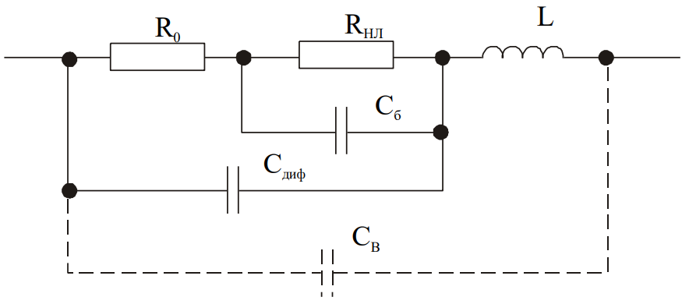

n–p–переход при Uобр аналогичен конденсатору со значительным током утечки в диэлектрике. Запирающий слой имеет высокое сопротивление и играет роль диэлектрика, а по обе его стороны расположены два объемных заряда +Qобр и -Qобр созданные ионизированными атомами донорной и акцепторной примеси. Поэтому n–p–переход обладает емкостью(барьерная), подобной конденсатору с двумя обкладками. Она возрастает при увеличении площади n–p–перехода, диэлектрической проницаемости полупроводника и уменьшении толщины запирающего слоя. Её особенность состоит в том, что она нелинейна, т.е. изменяется при изменении напряжения на переходе. Если обратное напряжение растет, толщина запирающего слоя увеличивается и емкость Cб уменьшается. При прямом напряжении диод кроме барьерной емкости обладает диффузионной емкостью Cдиф , которая нелинейна и возрастает при увеличении Uпр. Она характеризует накопление подвижных носителей заряда в n– и p–областях при прямом напряжении на переходе. Емкость Cдиф представляет собой отношение заряда к разности потенциалов. Существует еще емкость Cв между выводами диода, которая может заметно шунтировать диод на очень высоких частотах.

1. Раскройте понятие «рабочий режим работы диода».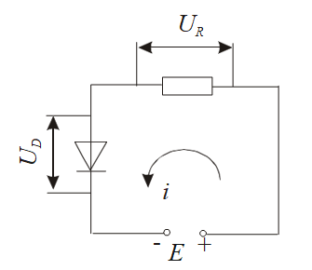

В практических схемах в цепь диода включается какая-либо нагрузка, например, резистор

Режим диода с нагрузкой называют **рабочим режимом**. Диод обладает нелинейным сопротивлением, и значение *R*0 у него изменяется при изменении тока. Поэтому расчет тока делают графически.

  
Характеристику диода следует рассматривать как график некоторого уравнения, связывающего величины i и U.

Уравнение для сопротивления Rн – это прямая линия, называемая линией нагрузки. Ее можно построить по двум точкам на осях координат.

1. Охарактеризуйте последовательное и параллельное соединение диодов.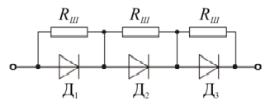

При выпрямлении более высоких напряжений приходится соединять диоды **последовательно**. Вследствие разброса обратных сопротивлений у различных экземпляров диодов одного и того же типа на отдельных диодах обратное напряжение может оказаться выше предельного, что повлечет пробой диодов.

Особенности: Для того чтобы обратное напряжение распределялось равномерно между диодами независимо от их обратных сопротивлений, применяют шунтирование диодов резисторами.

Сопротивления Rш резисторов должны быть одинаковы и значительно меньше наименьшего из обратных сопротивлений диодов. Но вместе с тем Rш не должно быть слишком малым, чтобы чрезмерно не возрос ток при обратном напряжении, т.е. чтобы не ухудшилось выпрямление.

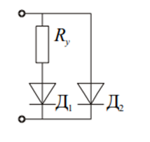

**Параллельное соединение** диодов применяют тогда, когда нужно получить прямой ток, больший предельного тока одного диода. Но если диоды одного типа просто соединить параллельно, то вследствие неодинаковости вольт – амперных характеристик они окажутся различно нагруженными и в некоторых ток будет больше предельного.Особенности: Практически редко включают параллельно больше трех диодов. Уравнительные резисторы с сопротивлением в десятые доли Ома или единицы Ом обычно подбирают экспериментально до получения в рабочем режиме одинаковых токов в диодах. Если нежелательно включать уравнительные резисторы, то надо подобрать диоды с примерно одинаковыми характеристиками.

1. Приведите типы диодов в зависимости от структуры, их устройство, особенности технологии изготовления и области применения.

В зависимости от структуры различают точечные и плоскостные диоды.

У точечных диодов линейные размеры, определяющие площадь n–p–перехода, такие же, как толщина перехода, или меньше ее. Точечные диоды имеют малую емкость n–p–перехода и поэтому применяются на любых частотах вплоть до СВЧ.

:тип устройства точечного диода.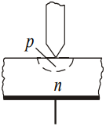

Точечные диоды обычно изготовляются из германия n–p–типа со сравнительно большим удельным сопротивлением. Для изготовления кремниевых точечных диодов используются кремний n–типа и игла, покрытая алюминием, который служит акцептором для кремния.

Плоскостные диоды в зависимости от площади перехода обладают емкостью в десятки nФ. Поэтому их применяют на частотах не выше десятков килогерц.

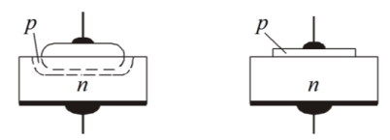

Плоскостные диоды изготовляются главным образом методами сплавления или диффузии.

Сплавным методом получают так называемые резкие, или ступенчатые, n–p–переходы, в которых толщина области изменения концентрации примесей значительно меньше толщины области объемных зарядов в переходе.

Диффузионный метод изготовления n–p–перехода основан на том, что атомы примеси диффундируют в основной полупроводник. Примесное вещество при этом обычно находится в газообразном состоянии

1. Дайте определение, приведите конструкцию и режимы работы биполярного транзистора.

Транзисторы – это полупроводниковые приборы, пригодные для усиления мощности и имеющие три вывода или больше. Наиболее распространены транзисторы с двумя n–p – переходами, называемые биполярными, так как их работа основана на использовании носителей заряда обоих знаков.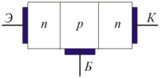

Средняя область транзистора называется базой, одна крайняя область – эмиттером, другая – коллектором. Таким образом, в транзисторе имеются два n–p – перехода: эмиттерный – между эмиттером и базой и коллекторный – между базой и коллектором. Транзистор может работать в трех режимах в зависимости от напряжения на его переходах. Активный режим – напряжение на эмиттерном переходе прямое, а на коллекторном – обратное. Режим отсечки (запирания) – обратное напряжение подано на оба перехода. Режим насыщения – на обоих переходах прямое напряжение. Основным является активный режим. Он используется в большинстве усилителей и генераторов.

1. Приведите и опишите схему включения биполярного транзистора с общим эмиттером.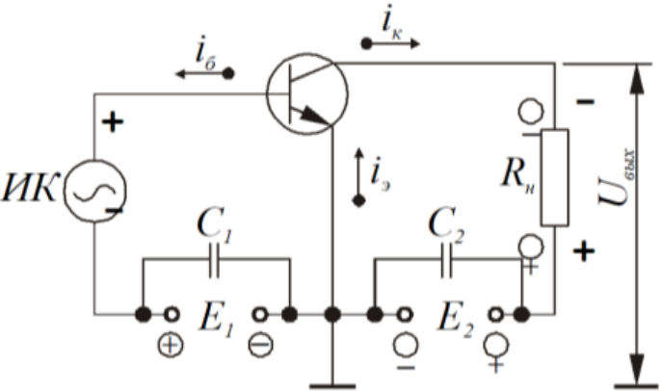

Эта схема называется **схемой с общим эмиттером (ОЭ)**, т.к. **эмиттер** является общей точкой для входа и выхода схемы.

Входное напряжение, которое необходимо усилить, подается от источника колебаний ИК на участок база – эмиттер. На базу подано также положительное смещение от источника E1 , которое является прямым напряжением для эмиттерного перехода. Цепь коллектора питается от источника E2 . Для получения усиленного выходного напряжения в эту цепь включена нагрузка Rн . C1 – конденсатор большой емкости необходим для того, чтобы не происходила потеря части входного переменного напряжения на внутреннем сопротивлении источника E1. C2 – необходим для того, чтобы не было потери части выходного усиленного напряжения на внутреннем сопротивлении источника E2.

1. Приведите и опишите схему включения биполярного транзистора с общей базой.

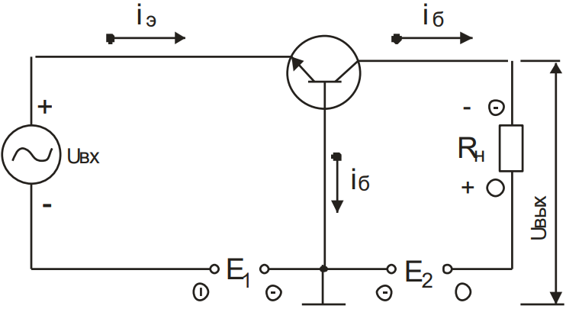

Эта схема называется **схемой с общей базой (ОБ)**

**Коэффициент усиления** по току каскада **ОБ** всегда несколько меньше единицы: ki = Iкт/Iэт = 1 т.к. **ток коллектора** всегда лишь немного меньше **тока эмиттера**. **Статический коэффициент** усиления по току, для схемы ОБ обозначается α . Он определяется для режима без нагрузки ( Rн =0 ), т. е. при постоянном напряжении коллектор-база: α = △ik / △iэ ; Uk-б = const Чем ближе α к 1, тем лучше транзистор. Коэффициент усиления по току ik , для каскада ОБ всегда немного меньше α, т.к. при включении Rн ток коллектора уменьшается. Коэффициент усиления по напряжению определяется формулой: Ku=Uк-бт/Uэ-бт

**Коэффициент усиления по мощности**  Kp=Ki*Ku

Поскольку Ki 1, то KpKu

**Входное сопротивление** для схемы ОБ:Rвх = Uэ-бт/Iэт

**Входное сопротивление** получается в десятки раз меньшим, чем в схеме ОЭ, поскольку напряжение Uб-эm − равно напряжению Uэ-бm , а ток Iэm в десятки раз больше тока Iбm . Для схемы ОБ фазовый сдвиг между выходным и входным напряжением отсутствует, т. е. фаза напряжения при усилении не переворачивается.

1. Приведите и опишите схему включения биполярного транзистора с общим коллектором.

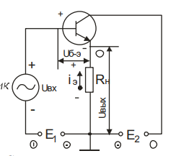

Схема с ОК показана на рис. **Особенность этой схемы** в том, что входное напряжение полностью передается обратно на вход, т. е. очень сильна отрицательная обратная связь.

**Входное напряжение** равно сумме переменного напряжения база–эмиттер uб-э и выходного напряжения:Uвх = Uб-э+Uвых

**Коэффициент усиления по току каскада** ОК определяется по формуле:

Ki = Iэт/Iэб =(Iкт + Iбт)/Iбт = Iкт/Iбт + 1

и имеет почти такое значение, как и в схеме ОЭ. Отношение Iкm / Iбm – есть коэффициент усиления по току для схемы ОЭ.

**Коэффициент усиления по напряжению** близок к единице, причем всегда меньше ее: Ku = Uвыхт/Uвхт = Uвыхт/(Uб-эт+Uвыхт)<1.

**Коэффициент усиления по мощности** k p ≈ ki.

Фазового сдвига между uвых и uвх нет, поскольку выходное напряжение совпадает по фазе с входным и почти равно ему. Данная схема включения транзистора называется эмиттерным повторителем. Эмиттерным потому, что резистор нагрузки включен в провод эмиттера и выходное напряжение снимается с эмиттера (относительно корпуса).

Входное сопротивление каскада по схеме ОК определяется по формуле:

Rвх = Uвхт/Iвхт=(Uб-эт+Uвыхт)/Iбт

**Важным достоинством** данной схемы включения является высокое входное сопротивление.

1. Приведите и опишите параметры биполярного транзистора.

Все параметры можно разделить на первичные(собственные) и вторичные.

Первичные параметры характеризуют свойства самого транзистора независимо от схемы его включения, а вторичные параметры для различных схем включения различны.

В качестве собственных параметров кроме коэффициента усиления по току  , принимают сопротивления эмиттера rэ , коллектора rк и базы rбпеременному току. Сопротивление rэ , представляет собой сумму сопротивлений эмиттерного перехода и эмиттерной области. Подобно этому rк является суммой сопротивлений коллекторного перехода и коллекторной области(можно пренебречь). А сопротивление rб есть поперечное сопротивление базы.

Вторичные параметры связывают входные и выходные переменные токи, и напряжения и справедливы только для данного режима транзистора и для малых амплитуд.

В настоящее время основными считаются смешанные (гибридные) параметры. В неё входят:

1. Входное сопротивление - транзистора переменному входному току (между входными зажимами) при коротком замыкании на выходе, т. е. при отсутствии выходного переменного напряжения.

2. Коэффициент обратной связи по напряжению - показывает, какая доля выходного переменного напряжения передается на вход транзистора вследствие обратной связи в нем. Во входной цепи нет переменного тока, т. е. эта цепь разомкнута для переменного тока.

3. Коэффициент усиления по току (коэффициент передачи тока) -показывает усиление переменного тока транзистором в режиме работы без нагрузки.

4. Выходная проводимость - представляет собой внутреннюю проводимость для переменного тока между выходными зажимами транзистора.

1. Раскройте понятие «рабочий режим биполярного транзистора».

Рабочий режим (режим усиления) – это режим, когда транзистор работает с нагрузкой Rн в выходной цепи. Обычно сопротивление нагрузки во много раз меньше выходного сопротивления Rвых самого транзистора.

Простейший расчет рабочего режима является приближенным, что допустимо во многих случаях, так как параметры транзисторов имеют разброс. Более точным является графоаналитический метод. Этот метод позволяет сделать более полный расчет, так как определяются 90 величины, связанные не только с переменными, но и с постоянными составляющими токов и напряжений. Для графоаналитического расчета пользуются так называемыми рабочими характеристиками. Поскольку транзистор всегда работает с входным током, необходимо пользоваться входными и выходными характеристиками. Рассмотрим в качестве примера эти характеристики для каскада с общим эмиттером, имеющего сопротивление нагрузки Rн , одинаковое для постоянного и переменного тока. Построение выходной рабочей характеристики: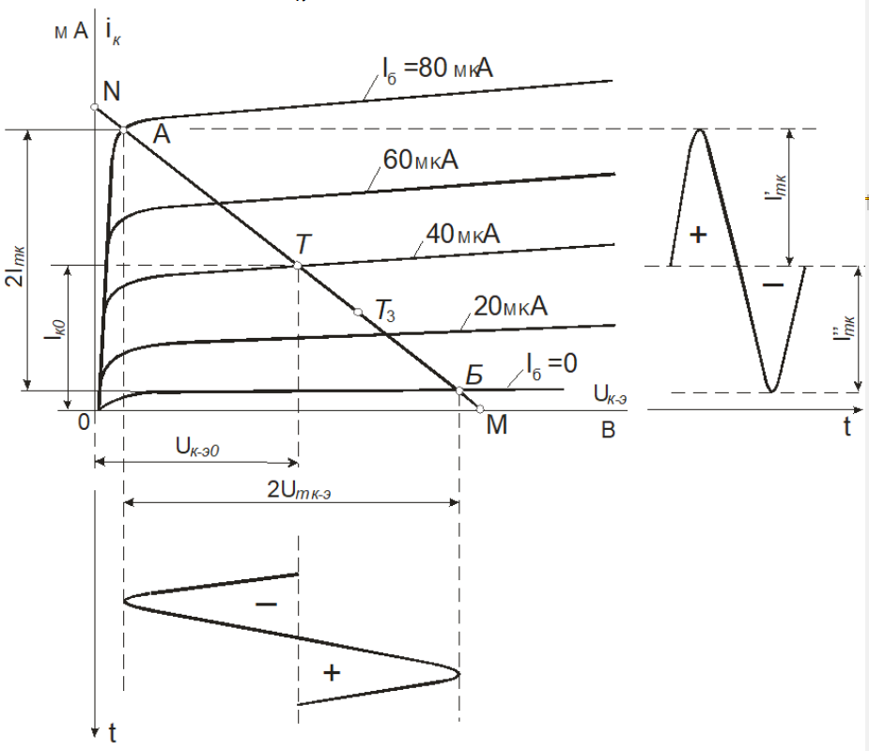

1. Приведите и опишите основные типы биполярных транзисторов.

**Дрейфовые**, в которых перенос неосновных носителей заряда через базу осуществляется главным образом посредством дрейфа, т. е. под действием ускоряющего электрического поля, и **бездрейфовые**, в которых такой перенос осуществляется главным образом посредством диффузии.

**Бездрейфовые** транзисторы могут иметь сплавные переходы. Такие транзисторы называют **сплавными**. Сплавной транзистор - **транзистор, в котором р-п переходы создаются путем сплавления примесных веществ с материалом исходной пластинки полупроводника**.

**Сплавно-диффузионные** транзисторы (или диффузионно-сплавные) отличаются тем, что у них базовая область и коллекторный переход изготовлены методом диффузии, а эмиттерный переход - методом вплавления

**В конверсионных** транзисторах может быть получен тонкий базовый слой большой площади, необходимый для изготовления более мощных высокочастотных транзисторов. В конверсионных транзисторах диффузионный эмиттерный переход образуется за счет обратной диффузии примеси из полупроводника в металл эмиттерного электрода.

**В мезатранзисторах** применяется мезаструктура. Такие транзисторы изготовляются сразу в большом количестве из одной пластины исходного полупроводника, что уменьшает разброс параметров. На поверхности этой пластины (коллектор), методом диффузии создают слой базы толщиной в несколько микрометров.

**В планарных** транзисторах p–n–переходы образуются диффузией примесей сквозь отверстие в защитном слое, нанесенном на поверхность полупроводника. При этом выводы от всех областей располагаются в одной плоскости («планарный» от английского слова planar – плоский). Для изготовления этих транзисторов особенно удобно применять кремний, так как оксидная пленка на его поверхности может служить хорошим защитным слоем.

**Лавинные транзисторы** работают в режиме лавинного размножения носителей. т. е. при напряжении превышающем допустимое для нормальной работы в режиме усиления. При некоторых условиях лавинные транзисторы имеют отрицательное выходное сопротивление. Это позволяет применять их в импульсных устройствах для генерации коротких импульсов и переключения.

**Высоковольтные** транзисторы имеют более сложную структуру коллекторного перехода, и предельное напряжение коллектор – база доходит у них до нескольких сотен вольт. У обычных транзисторов предельное напряжение коллектор-база составляет десятки вольт.

**Мощные** транзисторы работают при больших токах – единицах и десятках ампер. Существует несколько вариантов этих транзисторов. Чаще всего встречается гребенчатая конструкция, в которой эмиттерная область имеет форму гребенки, а контакты эмиттера и базы чередуются друг с другом

1. Приведите устройство, схему включения и опишите принцип работы полевого транзистора с управляющим электродом.НАДО ДУМАТЬ СИЛЬНО БЛЯТЬ НЕГРЫ НЕГРЫ НЕГРЫ НЕГРЫ НЕГРЫ !

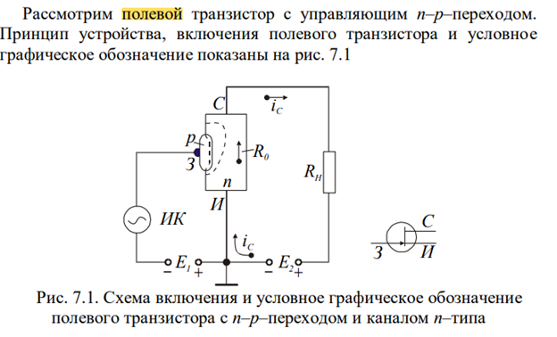

Пластинка из полупроводника, например, n–типа имеет на противоположных концах электроды, с помощью которых она включена в выходную (управляемую) цепь усилительного каскада. Эта цепь питается от источника Е2 и в нее включена нагрузка Rн . Вдоль транзистора проходит выходной ток основных носителей. В данном случае это электронный ток. Входная (управляющая) цепь транзистора образована с помощью третьего электрода, представляющего собой область с другим типом электропроводности (p–область). Источник питания входной цепи Е1 создает на единственном n–p–переходе данного транзистора обратное напряжение. Напряжение другой полярности, т. е. прямое напряжение, на n–p–переход не подают, так как тогда входное сопротивление будет очень малым. Во входную цепь включен источник усиливаемых колебаний ИК. При изменении входного напряжения изменяется обратное напряжение на n–p–переходе, и от этого изменяется толщина запирающего (обедненного) слоя. На рис. 7.1 это показано штриховыми линиями. Соответственно этому меняется площадь поперечного сечения области, через которую проходит поток основных носителей заряда, т. е. выходной ток. Эта область называется каналом. Электрод, из которого в канал вытекают основные носители заряда, называют истоком (И). Из канала носители проходят к электроду, который называется стоком (С). Исток и сток аналогичны катоду и аноду электронной лампы соответственно. Управляющий электрод, предназначенный для регулирования площади поперечного сечения канала, называется затвором (3), и в какой-то степени он аналогичен сетке вакуумного триода или базе биполярного транзистора. Если увеличивать напряжение затвора Uз, то запирающий слой n–p–перехода становится толще и площадь поперечного сечения канала уменьшается. Следовательно, его сопротивление постоянному току R0 возрастает и ток стока с i становится меньше. При некотором запирающем напряжении площадь поперечного сечения канала станет равной нулю и ток будет весьма малым. Транзистор запирается. При Uз =0 сечение канала наибольшее, сопротивление R0 наименьшее (например несколько сотен Ом) и ток с i получается наибольшим. Для того чтобы входное напряжение возможно более эффективно управляло выходным током, материал основного полупроводника, в котором создан канал, должен быть высокоомным, т. е. с невысокой концентрацией примесей. Тогда запирающий слой в нем получается большей толщины. Кроме того, начальная толщина самого канала (при Uз = 0) должна быть достаточно малой. Поскольку вдоль канала потенциал повышается по мере приближения к стоку, то ближе к стоку обратное напряжение n–p–перехода увеличивается, и толщина запирающего слоя получается больше. Полевые транзисторы с n–p–переходом могут быть изготовлены сплавлением или диффузией. Лучшими являются диффузионные транзисторы

Либо рис 7.1 либо этот надо думать

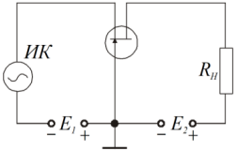

1. Приведите и опишите основные характеристики и параметры полевых транзисторов.

1)Управляющие (стокозатворные) характеристики:ic = f(Uз-и), Uc-и = const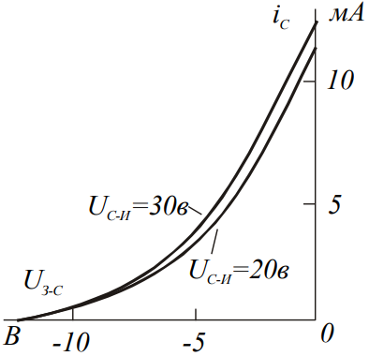

Иллюстрируют управляющее действие затвора. Эти характеристики неудобны для расчетов, на практике пользуются выходными характеристиками.

2) Выходные (стоковые) характеристики полевого транзистора:ic = f(Uc-и), Uз-и = const

При каком-то Uc-и наступает насыщение. При повышении U ток i должен увеличиваться, но т.к. повышается обратное напряжение на н-п переходе, слой расширяется, канал сужается, сопротивление возрастает и ток уменьшается. Дальнейшее повышение Uc-u приводит к электрическому пробою н-п перехода и ток стока i начинает лавинообразно нарастать.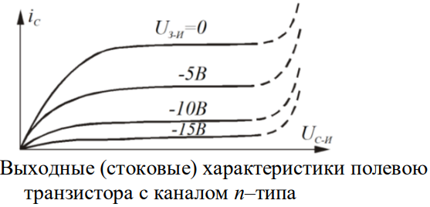

3) Основным параметром полевого транзистора является крутизна S

S=△ic/△Uз-и при Uc-и=const

Крутизна характеризует управляющее действие затвора. Например, S=3мА/В означает, что изменение напряжения затвора на 1 В создает изменение тока стока на 3 мА.

4) Внутреннее (выходное) сопротивление Ri=△Uc-и /△ic при Uз-и=const

Этот параметр представляет собой сопротивление транзистора между стоком и истоком (сопротивление канала) для переменного тока.

5) Коэффициент усиления μ = -△Uc-u/△Uз-u при ic = const

Этот коэффициент показывает, во сколько раз сильнее действует на ток стока изменение напряжения затвора, нежели изменение напряжения стока. Коэффициент усиления связан с параметрами S и Ri следующей зависимостью: μ = S*Ri

6) Входное сопротивление полевого транзистора

Rвх = △Uз-u / △iз, при Uc-u = const

Поскольку ток iз – обратный ток n–p–перехода, а значит, очень мал, то Rвх достигает единиц и десятков мегаом.

1. Приведите и опишите схемы включения полевых транзисторов.

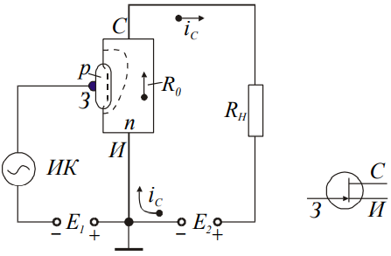

Показана наиболее часто применяемая схема включения с **общим истоком (ОИ).** Эта схема аналогична схеме с общим эмиттером биполярного транзистора. Каскад с общим истоком дает очень большое усиление тока и мощности и переворачивает фазу напряжения при усилении.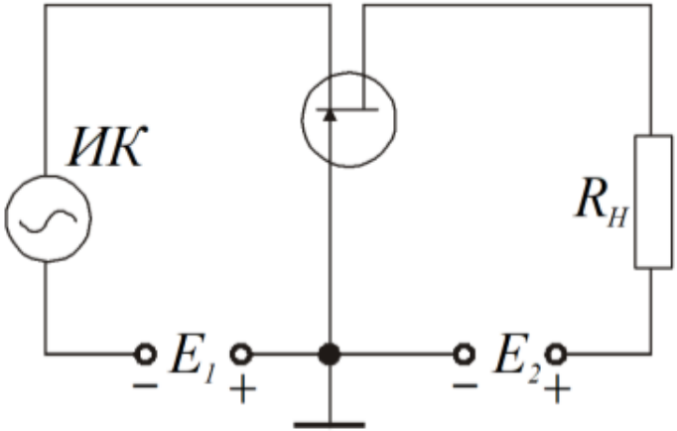

Показана схема включение полевого транзистора с каналом n–типа по схеме **с общим затвором (ОЗ).**

**Данная схема** аналогична схеме с общей базой биполярного транзистора. Она не дает усиления тока, и поэтому усиление мощности в ней во много раз меньше, чем в схеме ОИ. **Входное сопротивление** данной схемы мало, так как входным током является ток стока. **Фаза напряжения** при усилении не переворачивается

Включение полевого транзистора с каналом n–типа по схеме **с общим стоком (ОС).**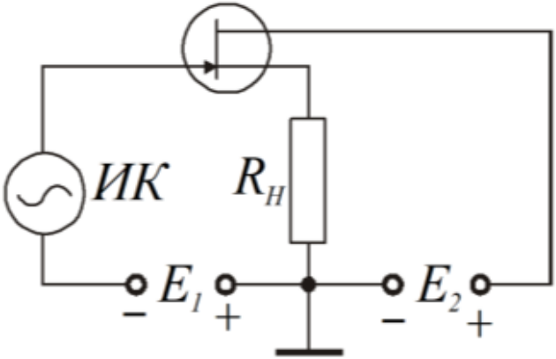

Каскад по схеме ОС подобен эмиттерному повторителю и его называют **истоковым повторителем**. **Коэффициент усиления каскада** по напряжению близок к единице. **Выходное напряжение** по значению и фазе повторяет входное. Для данного каскада характерно **сравнительно небольшое выходное сопротивлени**е и повышенное входное.

1. Приведите конструкцию и опишите принцип работы МДП-транзистора со встроенным каналом.

**Принцип работы данного транзистора следующий**: если при нулевом напряжении затвора приложить между стоком и истоком напряжение, то через канал потечет ток, представляющий собой поток электронов. Через кристалл ток не пойдет, так как один из p–n–переходов находится под обратным напряжением. 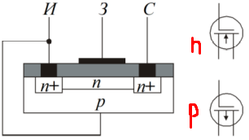

1. Приведите конструкцию и опишите принцип работы МДП-транзистора с индуцированным каналом.

Принцип устройства такого транзистора следующий: между истоком и стоком n+ –типа расположен только кристалл p–типа и на одном из p–n+ –переходов получается обратное напряжение. В этом состоянии сопротивление между истоком и стоком очень велико, т.е. транзистор заперт. Если подать на затвор положительное напряжение, то под влиянием поля затвора электроны проводимости будут перемещаться из областей истока и стока и из p–области по направлению к затвору. 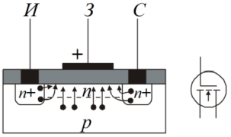

Когда напряжение затвора превысит некоторое отпирающее (пороговое) значение (единицы вольт), то в приповерхностном слое концентрация электронов увеличится и превысит концентрацию дырок.

В этом слое произойдет так называемая **инверсия типа электропроводности**, т. е. образуется тонкий канал n–типа и транзистор начнет проводить ток. Чем больше положительное напряжение затвора, тем больше проводимость канала и ток стока. Таким образом, подобный транзистор может работать только в режиме обогащения.

1. Приведите назначение, вольт-амперную характеристику, основные параметры и схему включения стабилитрона.

Вольт-амперная характеристика полупроводниковых диодов в области электрического пробоя имеет участок, который может быть использован для стабилизации напряжения. Такой участок у кремниевых плоскостных диодов соответствует изменениям обратного тока в широких пределах. При этом до наступления пробоя обратный ток очень мал, а в режиме пробоя, т.е. в режиме стабилизации, он становится такого же порядка, как и прямой ток.

Рассмотрим основные параметры кремниевых стабилитронов:

Вольт-амперная характеристика кремниевого стабилитрона при обратном токе: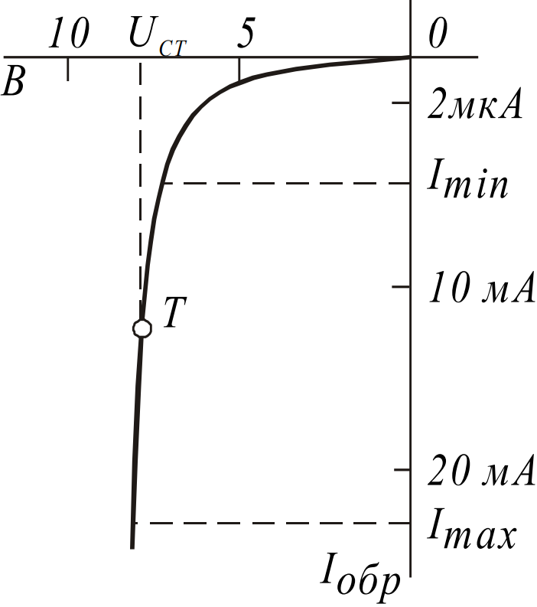

1) Напряжение стабилизации может быть примерно от 5 до 200 В

2) Изменение тока стабилитрона от min I до max I составляет десятки и даже сотни миллиампер.

3) Максимальная допустимая мощность Pmax , рассеиваемая в стабилитроне, от сотен милливатт до единиц ватт Pmax = Imax * Uстаб.

4) Дифференциальное сопротивление

В режиме стабилизации Rд может быть от десятых долей ома для низковольтных мощных стабилитронов до 200 Ом для стабилитронов на более высокие напряжения. Чем меньше Rд , тем лучше стабилизация. Для идеальной стабилизации Rд =0

5) Статическое сопротивление (сопротивлением постоянному току, в отличии от Rд – сопротивление переменному току)

6) Температурный коэффициент напряжения стабилизации ТКН, который оценивает влияние температуры и характеризует изменение напряжения при изменении температуры на один градус.Схема включения стабилитрона: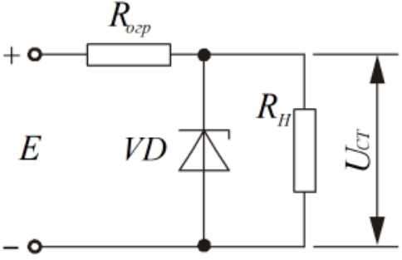

1. Приведите назначение, структуру, вольт-амперную характеристику и опишите принцип работы динистора.

Тиристоры являются переключающими приборами. Их название происходит от греческого слова thyra (тира - «дверь», «вход»).Диодный тиристор еще называют динистором. Рассмотрим структуру динистора n–p–n–p

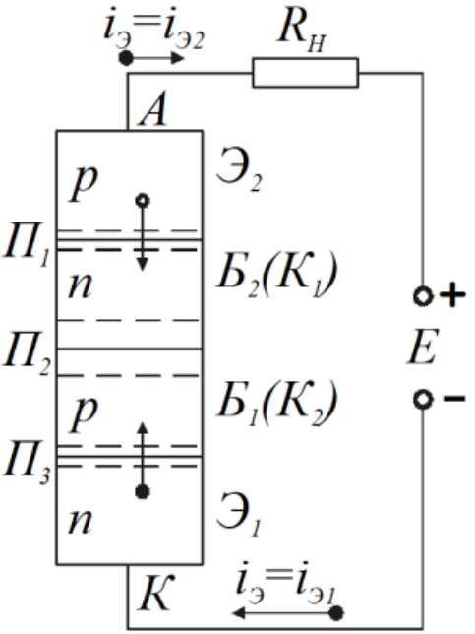

Принцип работы динистора следующий: через переходы П1 и П3, работающие в прямом направлении, в области, примыкающие к переходу П2 инжектируются неосновные носители, которые уменьшают сопротивление перехода П2. В тоже время повышение обратного напряжения на этом переходе увеличивает его сопротивление, так как под влиянием обратного напряжения основные носители уходят в разные стороны от границы, т. е. переход П2 все больше обедняется основными носителями. Таким образом на сопротивление перехода П2 влияют два взаимно противоположных процесса. До определенного напряжения, сопротивление перехода П2 увеличивается, но при некотором напряжении (напряжение включения) влияние обоих процессов уравновешивается и небольшое подводимое напряжение вызывает уменьшение сопротивления перехода П2. В этом случае возникает лавинообразный процесс быстрого отпирания динистора.

Вольт-амперная характеристика динистора что происходит в динисторе при повышении приложенного к нему напряжения.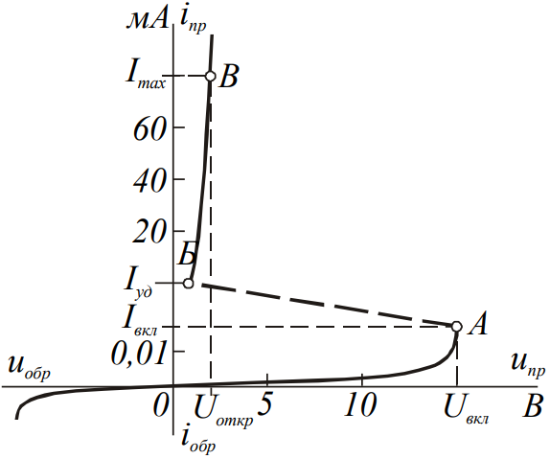

1. Приведите и опишите основные параметры интегральных схем.

Интегральная микросхема – микроэлектронное изделие, выполняющее определенную функцию преобразования, обработки сигнала и накапливания информации и имеющее высокую плотность упаковки электрически соединенных элементов или кристаллов, которое рассматривается как единое целое.

**1. Нагрузочная способность.**

Выходная нагрузочная способность цифровой микросхемы называется коэффициентом разветвления по выходу. Под коэффициентом разветвления по выходу понимают наибольшее число входов ЛЭ, которые можно подключить к выходу данного ЛЭ, не вызывая искажений формы и амплитуды сигнала. Нагрузка, характеризующая один вход логического элемента, называется коэффициентом объединения по входу. Обычно это число, указывающее номинальную величину нагрузки для данного входа по отношению к некоторой стандартной нагрузке. Таким образом, стандартный вход характеризуется коэффициентом объединения по входу, равным 1. Если этот коэффициент равен 2, речь идет о большей входной нагрузке.

**2. Запас помехоустойчивости.**

При работе ЭВМ недопустимы даже кратковременные искажения информации, поскольку они приводят к ошибкам либо к значительной потере времени. Поэтому ЛЭ должны обладать высокой помехоустойчивостью. Помехи в ЭВМ имеют обычно характер кратковременных импульсов.

**3. Время задержки распространения сигнала.**

Скорость реакции микросхемы на изменение состояния ее входов – одна из важных характеристик. Небольшая временная задержка между моментами изменения сигналов на входе и выходе инвертора называется временем задержки распространения сигнала,измеряется в секундах. Время задержки распространения сигнала для перехода от низкого уровня к высокому на входе отличается от времени задержки распространения сигнала для перехода от высокого уровня к низкому. Более общий параметр – среднее время задержки распространения выходного сигнала – это полусумма времени включения и времени задержки выключения. Среднее время задержки распространения выходного сигнала позволяет сравнивать быстродействие любых известных логик.

**4. Рассеиваемая мощность.**

С быстродействием непосредственно связан другой важный показатель – потребляемая мощность: чем выше скорость переключения, тем большая мощность потребляется ИС от источника питания. В свою очередь, мощность потребления определяет уровень рассеиваемой мощности, а через этот показатель — допустимую плотность размещения элементов (транзисторов) в полупроводниковом кристалле, т.е. уровень интеграции: чем выше уровень потребляемой мощности, тем ниже уровень интеграции. Поэтому практически целесообразно иметь серии ИС с различным быстродействием и энергопотреблением.

**Оценка умений**

1. Приведите назначение и опишите работу схемы, представленной на рисунке

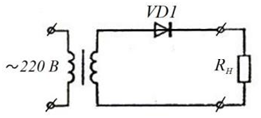

На рисунке изображена схема однополупериодного выпрямителя, управляемого синусоидальным напряжением от трансформатора.

**Однополупериодным выпрямителем** называется такой выпрямитель, на выходе которого после процесса выпрямления остаются колебания одного знака. Диод, включенный таким образом, проводит ток только при положительных полупериодах входного колебания, т.е. когда напряжение на его аноде больше потенциала катода. Среднее значение Uср колебания, полученного в результате выпрямления синусоидального напряжения с действующим значением U и максимальным значением Umax , равно

Uср = sqrt(2U) / π = 0,45U

Uср =Umax / π = 0,318Umax

В отрицательный полупериод диод не проводит ток, и все подведенное к выпрямителю напряжение действует на диоде как обратное напряжение выпрямителя. При изменении направления включения диода он будет проводить в отрицательные полупериоды и не проводить в положительные. Рассматриваемая схема выпрямителя называется последовательной.

1. Приведите назначение и опишите работу схемы, представленной на рисунке

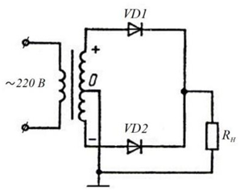

На рисунке изображена схема двухполупериодного выпрямителя, управляемого синусоидальным напряжением от трансформатора.

**Двухполупериодным выпрямителем** называют такой выпрямитель, в котором после процесса выпрямления остаются участки входного колебания, имеющие один знак. К ним после изменения знака добавляются участки, имеющие противоположный знак.

В периоды времени, когда на аноде диода VD1 действует положительное напряжение, на аноде диода VD2 присутствует отрицательное и наоборот. Это происходит потому, что средняя точка вторичной обмотки трансформатора заземлена, и, следовательно, она имеет нулевой потенциал. При положительной полуволне напряжения на вторичной обмотке диод VD1 пропускает ток, а диод VD2 не пропускает. При отрицательной полуволне положительное напряжение действует на диоде VD2, который при этом проводит, а диод VD1, смещенный в обратном направлении, не проводит. Среднее значение напряжения, полученного на выходе двухполупериодного выпрямителя в 2 раза больше напряжения, полученного на выходе однополупериодного выпрямителя.

1. Приведите назначение и опишите особенности схемы, представленной на рисунке

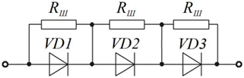

На данной схеме изображено последовательное соединение диодов.

При выпрямлении более высоких напряжений приходится соединять диоды **последовательно**, с тем чтобы обратное напряжение на каждом диоде не превышало предельного. Но вследствие разброса обратных сопротивлений у различных экземпляров диодов одного и того же типа на отдельных диодах обратное напряжение может оказаться выше предельного, что повлечет пробой диодов. Для того чтобы обратное напряжение распределялось равномерно между диодами независимо от их обратных сопротивлений, применяют шунтирование диодов резисторами. Сопротивления Rш резисторов должны быть одинаковы и значительно меньше наименьшего из обратных сопротивлений диодов. Но вместе с тем Rш не должно быть слишком малым, чтобы чрезмерно не возрос ток при обратном напряжении, т.е. чтобы не ухудшилось выпрямление.

1. Приведите назначение и опишите особенности схемы, представленной на рисунке

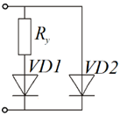

На данной схеме изображено параллельное соединение диодов.

**Параллельное соединение** диодов применяют тогда, когда нужно получить прямой ток, больший предельного тока одного диода. Но если диоды одного типа просто соединить параллельно, то вследствие неодинаковости вольт – амперных характеристик они окажутся различно нагруженными и в некоторых ток будет больше предельного.

Особенности:

Практически редко включают параллельно больше трех диодов. Уравнительные резисторы с сопротивлением в десятые доли Ома или единицы Ом обычно подбирают экспериментально до получения в рабочем режиме одинаковых токов в диодах. Если нежелательно включать уравнительные резисторы, то надо подобрать диоды с примерно одинаковыми характеристиками.

1. Охарактеризуйте представленные на рисунке элементы, приведите их таблицы истинности, булевы функции и пример применения

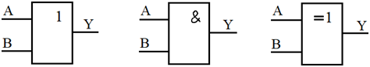

|  |  |  |  |  |  |  |  |  |  |  |  |  |  |  |  |  |  |  |  |  |  |  |  |  |  |  |  |  |  |  |  |  |  |  |  |  |  |  |  |  |  |  |  |  |  |  |  |
| --- | --- | --- | --- | --- | --- | --- | --- | --- | --- | --- | --- | --- | --- | --- | --- | --- | --- | --- | --- | --- | --- | --- | --- | --- | --- | --- | --- | --- | --- | --- | --- | --- | --- | --- | --- | --- | --- | --- | --- | --- | --- | --- | --- | --- | --- | --- | --- |
| **Логическая схема**  **элемента “или”**   |  |  |  | | --- | --- | --- | | A | B | Y | | 0 | 0 | 0 | | 0 | 1 | 1 | | 1 | 0 | 1 | | 1 | 1 | 1 |   Булева функция: A+B=Y | **Логическая схема элемента “и”**   |  |  |  | | --- | --- | --- | | A | B | Y | | 0 | 0 | 0 | | 0 | 1 | 0 | | 1 | 0 | 0 | | 1 | 1 | 1 |   Булева функция: A*B=Y | **Логическая схема элемента “исключающее или”**   |  |  |  | | --- | --- | --- | | A | B | Y | | 0 | 0 | 0 | | 0 | 1 | 1 | | 1 | 0 | 1 | | 1 | 1 | 0 |   Булева функция: A ⊕ B=Y |

1. Охарактеризуйте представленные на рисунке элементы, приведите их таблицы истинности, булевы функции и пример применения

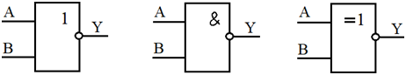

|  |  |  |  |  |  |  |  |  |  |  |  |  |  |  |  |  |  |  |  |  |  |  |  |  |  |  |  |  |  |  |  |  |  |  |  |  |  |  |  |  |  |  |  |  |  |  |  |
| --- | --- | --- | --- | --- | --- | --- | --- | --- | --- | --- | --- | --- | --- | --- | --- | --- | --- | --- | --- | --- | --- | --- | --- | --- | --- | --- | --- | --- | --- | --- | --- | --- | --- | --- | --- | --- | --- | --- | --- | --- | --- | --- | --- | --- | --- | --- | --- |
| **Логическая схема элемента “или-не”**   |  |  |  | | --- | --- | --- | | A | B | Y | | 0 | 0 | 1 | | 0 | 1 | 0 | | 1 | 0 | 0 | | 1 | 1 | 0 |   Булева функция: | **Логическая схема элемента “и-не”**   |  |  |  | | --- | --- | --- | | A | B | Y | | 0 | 0 | 1 | | 0 | 1 | 1 | | 1 | 0 | 1 | | 1 | 1 | 0 |   Булева функция: | **Логическая схема элемента “исключающее или-не”**   |  |  |  | | --- | --- | --- | | A | B | Y | | 0 | 0 | 1 | | 0 | 1 | 0 | | 1 | 0 | 0 | | 1 | 1 | 1 |   Булева функция: |

1. Приведите тип, назначение и опишите принцип работы элементов, представленных на рисунке

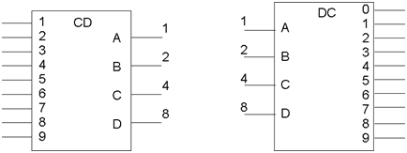

На рисунках изображены шифратор и дешифратор

В условных обозначениях используются буквы CD и DC.

Шифратор в этой системе переводит десятичные числа в двоично-десятичный код.

Такой шифратор принимает напряжение логических уровней по 9 входам и на 4 выходах генерирует двоично-десятичный код. Например, при подачи активного сигнала на вход 3, на выходе будем иметь 0011. Чтобы шифратор откликался на входной сигнал только одного провода, его схему делают приоритетной. Тогда выходной код должен соответствовать номеру «старшего» входа, получившего сигнал.

Дешифратор так же, как и шифратор предназначен для преобразования кодов. На рисунке показан дешифратор, позволяющий преобразовывать входной четырехразрядный код в напряжение активного уровня по одному из десяти выходов, номер которого соответствует двоичному коду.

Например, входной код 1001 должен сделать активным выход с номером 9. Во всех остальных выходах дешифратора сигналы должны быть не активными.

1. Приведите тип, назначение и опишите принцип работы элементов, представленных на рисунке

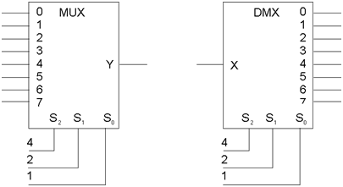

На рисунке изображены мультиплексор и демультиплексор

В условиях графических обозначениях функция мультиплексирования обозначается MUX, а демультиплексирования - DMX

**Мультиплексоры** – цифровые многопозиционные переключатели. У мультиплексора может быть 8 входов и один выход. Это означает, что если к этим восьми входам подключены 8 источников цифровых сигналов, то байты от любого входа можно передать в единственный выход. Для выбора нужного входа имеется селектор данных, на который передается двоичный код адреса. На рисунке показана схема мультиплексора с 8 входами

Для восьми входов селектор данных содержит три управляющие линии, т.к. 2^3 = 8 . Для передачи данных на выход от входа 6 следует на селектор данных подать код 110.

Мультиплексоры различаются по числу входов, по способам адресации, наличия входов разрешения и инверсных выходов.

**Демультиплексор** является устройством для выполнения действий, обратных действиям мультиплексора. Демультиплексор имеет один вход, n входов селекции данных и 2^n выходов. На рисунке показана схема, демультиплексора на 8 выходов. Если нам необходимо соединить вход с выходом 7 , то на селектор данных подается код 111.

1. Приведите тип и опишите принцип работы элемента, представленного на рисунке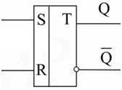

На рисунке изображен RS-триггер

RS-триггер имеет два входа раздельной установки в нулевое и единичное состояния. Воздействия по входу S приводит триггер в единичное состояние, а воздействие по входу R – в нулевое. Одновременная подача сигналов S и R не допускается.

Принцип работы триггера иллюстрирует его таблица истинности

|  |  |  |  |  |  |
| --- | --- | --- | --- | --- | --- |
| Режим работы | Входы | | Выходы | | |
| S | R | Q | -Q | Влияние на выход Q |
| Хранение | 0 | 0 | Q | -Q | Зависит от предыдущего состояния |
| Установка 1 | 1 | 0 | 1 | 0 | Для установки Q в 1 |
| Установка 0 | 0 | 1 | 0 | 1 | Для установки Q в 0 |
| Запрещенное состояние | 1 | 1 | x | x | Не используется |

1. Приведите тип и опишите принцип работы элемента, представленного на рисунке

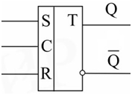

На рисунке изображен тактируемый RS-триггер

В тактируемых устройствах процесс переработки информации упорядочивается во времени с помощью специальных тактовых сигналов, вырабатываемых общим для всего устройства генератором.

Принцип работы триггера иллюстрирует его таблица истинности

|  |  |  |  |  |  |  |
| --- | --- | --- | --- | --- | --- | --- |
| Хранение |  | 0 | 0 | Без изменений | | Без изменений |
| Установка 1 |  | 0 | 1 | 0 | 1 | Сброс или очистка состояния 0 |
| Установка 0 |  | 1 | 0 | 1 | 0 | Сброс или очистка состояния 1 |
| Запрещенное состояние |  | 1 | 1 | 1 | 1 | Не используется |

Состояние выходов тактируемого RS-триггера может изменяться только в моменты прихода тактовых импульсов.

Важную роль во многих цифровых схемах играет такая характеристика RS-триггера, как наличие памяти. Если триггер установлен в состояние 1 или 0, то он остается в этом состояние даже при некоторых изменениях входных сигналов.

1. Приведите тип и опишите принцип работы элемента, представленного на рисунке

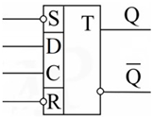

На рисунке изображен D-триггер с двумя дополнительными входами: предварительной установки (S) и очистки (R).

Принцип работы триггера иллюстрирует его таблица истинности:

|  |  |  |  |  |  |  |
| --- | --- | --- | --- | --- | --- | --- |
| Режим работы | Входы | | | | Выходы | |
| Асинхронный | | Синхронный | |
| S | R | C | D | Q | -Q |
| Асинхронная установка 1 | 0 | 1 | X | X | 1 | 0 |
| Асинхронная установка 0 | 1 | 0 | X | X | 0 | 1 |
| Запрещенное состояние | 0 | 0 | X | X | 1 | 1 |
| Установка 1 | 1 | 1 | ↑ | 1 | 1 | 0 |
| Установка 0 | 1 | 1 | ↑ | 0 | 0 | 1 |

Входы разделяются на асинхронный и синхронный. Асинхронные входы S и R в активных состояниях блокируют действия синхронных входов (D и C). При этом синхронные входы (D и C) могут находиться в любых состояниях. Если оба асинхронных входа приведены в неактивное состояние (S=1 и R=1), D-триггер можно установить в состояние 1 или 0, используя D и С входы. Поскольку эта операция осуществляется одновременно с приходом тактового импульса, она называется синхронной операцией.

1. Приведите тип и опишите принцип работы элемента, представленного на рисунке

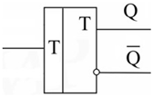

На рисунке изображен T-триггер. Триггер типа Т называется триггером со счётным входом. Он изменяет свое состояние на противоположное каждый раз, когда на его вход приходит очередной сигнал. Принцип работы триггера иллюстрирует его таблица истинности:

|  |  |
| --- | --- |
| T |  |
| 0  1 |  |

Состояние его выхода меняется на противоположное при поступлении на вход счётного сигнала Т=1 и сохраняется неизменным при Т=0.

1. Приведите тип и опишите принцип работы элемента, представленного на рисунке

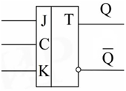

На рисунке изображен JK-триггер.

JK-триггер наиболее широко используемый универсальный триггер, обладающий характеристиками всех других типов триггеров.

Принцип работы триггера иллюстрирует его таблица истинности

|  |  |  |  |  |  |  |
| --- | --- | --- | --- | --- | --- | --- |
| Режим работы | Входы | | | Выходы | | |
| С | J | K | Q | -Q | Влияние на выход Q |
| Хранение |  | 0 | 0 | Без изменений | | Без изменений |
| Установка 1 |  | 0 | 1 | 0 | 1 | Сброс или очистка состояния 0 |
| Установка 0 |  | 1 | 0 | 1 | 0 | Установка в состояние 1 |
| Переключение |  | 1 | 1 | Переключается | | Изменяется состояние на противоположное |

Строки 2 и 3 описывают режимы, соответствующие установке триггера в состояние 0 и 1. Строка 4 соответствует переключательному режиму работы JK-триггера. Если на обоих входах J и K установлен уровень логической 1, то следующие друг за другом тактовые импульсы будут вызывать перебросы уровней сигналов на выходах триггера от 1 к 0, от 0 к 1 и т.д.

1. Приведите тип и опишите принцип работы элемента, представленного на рисунке

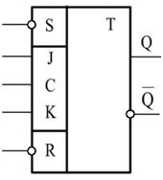

На рисунке изображен JK-триггер с двумя дополнительными входами: предварительной установки S и очистки R.

Асинхронные входы (S и R) в активных состояниях блокируют действия синхронных входов.

Принцип работы триггера иллюстрирует его таблица истинности

|  |  |  |  |  |  |  |  |
| --- | --- | --- | --- | --- | --- | --- | --- |
| Режим работы | Входы | | | | | Выходы | |
| Асинхронные | | Синхронные | | |
| S | R | C | J | K | Q | -Q |
| Асинхронная установка 1 | 0 | 1 | X | X | X | 1 | 0 |
| Асинхронная установка 0 | 1 | 0 | X | X | X | 0 | 1 |
| Запрещенное состояние | 0 | 0 | X | X | X | 1 | 1 |
| Хранение | 1 | 1 |  | 0 | 0 | Без изменений | |
| Установка 1 | 1 | 1 |  | 0 | 1 | 0 | 1 |
| Установка 0 | 1 | 1 |  | 1 | 0 | 1 | 0 |
| Переключение | 1 | 1 |  | 1 | 1 | Противоположное состояние | |

В этих режимах синхронные входы блокированы и их состояния не влияют на состояние выходов триггера, поэтому для входов J, K и C в этих строках поставлен знак Х. Одновременная подача на оба асинхронных входа активного уровня сигнала 0 соответствует запрещенному состоянию.

1. Приведите тип и опишите принцип работы элемента, представленного на рисунке

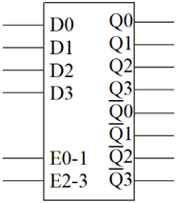

На рисунке изображена схема фиксатора.

Фиксатором можно назвать любое цифровое запоминающее устройство. Примером такого устройства является D-триггер. Устройство состоит из четырех D-триггеров, объединенных в одной ИС.

Информационный вход D0 , а также выходы Q0 и Q0 относятся к первому D-триггеру. Разрешающий вход E0-1 аналогичен синхронизирующему входу D-триггера и используется для управления сразу двумя триггерами D0 и D1 внутри ИС.

Принцип работы фиксатора иллюстрирует его таблица истинности

|  |  |  |  |  |
| --- | --- | --- | --- | --- |
| Режим работы | Входы | | Выходы | |
| E | D | Q | -Q |
| Перессылка данных | 1 | 0 | 0 | 1 |
| 1 | 1 | 0 | 0 |
| Фиксация данных | 0 | X | Без изменений | |

Данную схему называют прозрачным фиксатором, поскольку при наличии высокого уровня сигнала на входе Е выходные сигналы точно отслеживают информационные сигналы на D-входах

1. Приведите тип и опишите принцип работы элемента, представленного на рисунке

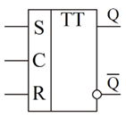

На рисунке изображен двухступенчатый RS-триггер.

Для надёжной и чёткой работы триггерных ячеек в многоразрядных устройствах используются двухступенчатые триггеры, называемые MS-триггерами

Входы с обоих триггеров ТМ (мастера) и ТП (помощника) соединены между собой через инвертор. Составным триггером ТМ-ТП управляет полный тактовый импульс C.

Принцип работы триггера иллюстрирует его таблица истинности

|  |  |  |  |  |
| --- | --- | --- | --- | --- |
| Записать в ТМ | | -C | Переписать в ТП | |
| Q’ | -Q’ | Q | -Q |
| Неопределенность | | 0→1 | Неопределенность | |
| 0 | 1 | 0→1 | 0 | 1 |
| 1 | 0 | 0→1 | 1 | 0 |
| Без изменений | | 0→1 | Без изменений | |

1. Приведите назначение и опишите работу схемы, представленной на

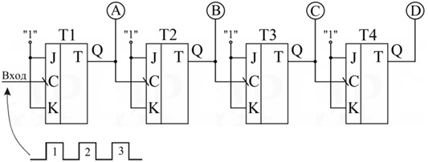

На рисунке изображена схема счетчика по модулю 16

Используя 4 двоичных разряда (D, C, B и A) можно считать от 0000 до 1111 (от 0 до 15 в десятичной системе). Столбец А соответствует самому младшему разряду, а столбец D самому старшему разряду. На рисунке показана схема счётчика по модулю 16, составленная из 4 JK-триггеров. Каждый JK-триггер работает в режиме переключения. Например, начальный момент состояние выходов счётчика соответствует двоичному числу 0000. При поступлении тактового импульса 1 на синхронизирующий вход (C) триггера T1 этот триггер переключается и на индикаторе появляется двоичное число 0001. Тактовый импульс 2 возвращает триггер T1 в исходное состояние 0 (Q=0), что в свою очередь приводит к переключению триггера T2 в состояние 1 (Q=1). На индикаторе появится число 0010. Счёт продолжается: срез сигнала на выходе каждого триггера запускает следующий триггер. Рассматриваемый счётчик называют счётчиком со сквозным переносом. Кроме этого данный счётчик можно назвать асинхронным, поскольку предыдущий триггер вырабатывает для последующего тактовые импульсы.

|  |  |  |  |  |
| --- | --- | --- | --- | --- |
| Двоичный счет | | | | Десятичный счет |
| D | C | B | A |
| 8 | 4 | 2 | 1 |
| 0 | 0 | 0 | 0 | 0 |
| 0 | 0 | 0 | 1 | 1 |
| 0 | 0 | 1 | 0 | 2 |
| 0 | 0 | 1 | 1 | 3 |
| 0 | 1 | 0 | 0 | 4 |
| 0 | 1 | 0 | 1 | 5 |
| 0 | 1 | 1 | 0 | 6 |
| 0 | 1 | 1 | 1 | 7 |
| 1 | 0 | 0 | 0 | 8 |
| 1 | 0 | 0 | 1 | 9 |
| 1 | 0 | 1 | 0 | 10 |
| 1 | 0 | 1 | 1 | 11 |
| 1 | 1 | 0 | 0 | 12 |
| 1 | 1 | 0 | 1 | 13 |
| 1 | 1 | 1 | 0 | 14 |
| 1 | 1 | 1 | 1 | 15 |

1. Приведите назначение и опишите работу схемы, представленной на рисунке

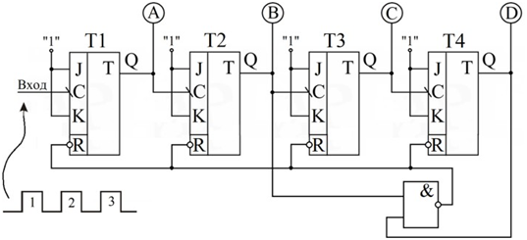

На рисунке изображен асинхронный счетчик по модулю 10.

Счётчик по модулю 10 считает от 0000 до 1001 (от 0 до 9 в десятичной системе). Для построения такого счётчика необходимо 4 триггера, а так же обратные связи, останавливающие счёт при коде 9=1001.

Принцип работы данной схемы:

|  |  |  |  |  |
| --- | --- | --- | --- | --- |
| Двоичный счет | | | | Десятичный счет |
| D | C | B | A |
| 8 | 4 | 2 | 1 |
| 0 | 0 | 0 | 0 | 0 |
| 0 | 0 | 0 | 1 | 1 |
| 0 | 0 | 1 | 0 | 2 |
| 0 | 0 | 1 | 1 | 3 |
| 0 | 1 | 0 | 0 | 4 |
| 0 | 1 | 0 | 1 | 5 |
| 0 | 1 | 1 | 0 | 6 |
| 0 | 1 | 1 | 1 | 7 |
| 1 | 0 | 0 | 0 | 8 |
| 1 | 0 | 0 | 1 | 9 |
| 1 | 0 | 1 | 0 | 10 |

Из таблицы видно, что за числом 1001 следует 1010. При подаче логической 1, содержащейся в разрядах двоек и восьмерок двоичного числа 1010, на входы элемента И-НЕ, этот элемент подаст логический 0 на входы R четырех триггеров. Таким образом, все триггеры установятся в состояние 0 и счетчик снова начинает считать от 0000 до 1010. Подобное использование логического элемента И-НЕ позволяет создать счетчики с некоторыми другими значениями модуля.

1. Приведите назначение и опишите работу схемы, представленной на рисунке

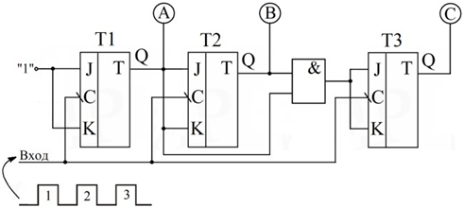

На рисунке изображена схема синхронного счетчика по модулю 8

В синхронных счетчиках все триггеры получают тактовый импульс одновременно, поскольку тактовые входы их соединяются параллельно. Такие триггеры переключаются практически одновременно.

Приведем последовательность двоичных чисел, проходимые счетчиком за один цикл счета

|  |  |  |  |  |
| --- | --- | --- | --- | --- |
| Номер тактового импульса | Двоичная счетная последовательность | | | Десятичные числа |
| C | B | A |
| 0 | 0 | 0 | 0 | 0 |
| 1 | 0 | 0 | 1 | 1 |
| 2 | 0 | 1 | 0 | 2 |
| 3 | 0 | 1 | 1 | 3 |
| 4 | 1 | 0 | 0 | 4 |
| 5 | 1 | 0 | 1 | 5 |
| 6 | 1 | 1 | 0 | 6 |
| 7 | 1 | 1 | 1 | 7 |
| 8 | 0 | 0 | 0 | 0 |

Рассмотрим принцип работы:

Импульс 1 ‒ переключается только триггер T1, поскольку только у него на входах J и K действует уровень логической 1. T1 переходит из состояния 0 в состояние 1. Результат: 001. Импульс 2 ‒ переключаются два триггера T1 и T2, поскольку на входах J и K этих триггеров действует уровень логической 1. T1 переходит из состояния 1 в состояние 0, T2 — из состояния 0 в состояние 1. Результат: 010. Импульс 3 ‒ переключается только один триггер. T1 переходит из состояния 0 в состояние 1. T2 не переключается, поскольку на входах J и K действует уровень логического 0. Результат: 011. Импульс 4 ‒ все триггеры меняют свое состояние на противоположное. T1 и T2 переходят из 1 в 0. T3 переключается из 0 в 1. Результат: 100. Импульс 5 ‒ триггер T1 переходит из состояния 0 в состояние 1. Результат: на выходе 101. Импульс 6 ‒ переключаются два триггера. T1 переходит из 1 в 0, T2 - из 0 в 1. Результат: 110. Импульс 7 ‒ триггер T1 переходит из состояния 0 в состояние 1. Результат: 111.

Импульс 8 ‒ все триггеры меняют свое состояние, переходя из 1 в 0. Результат: 000

1. Приведите назначение и опишите работу схемы, представленной на рисунке

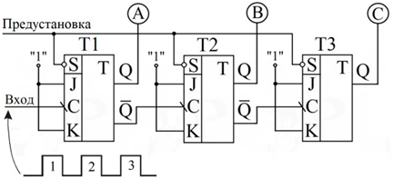

На рисунке изображена схема асинхронного вычитающего счетчика по модулю 8

Помимо суммирующих счетчиков, существуют счетчики, которые считают в обратном направлении - вычитающие.

В вычитающем счетчике синхронизирующий вход каждого триггера связан с инверсным выходом Q предыдущего триггера. Перед началом счета в обратном направлении предусмотрена предварительная его установка в состояние 111 (десятичное число 7) с помощью входа предустановки (S).

Так же этот счетчик циклического типа. Когда этот счетчик приходит в состояние 000, он снова начинает счет с двоичного числа 111.

Счетная последовательность двоичных чисел приведена таблице.

|  |  |  |  |  |
| --- | --- | --- | --- | --- |
| Номер тактового импульса | Двоичная счетная  последовательность | | | Десятичные числа |
| С | B | A |
| 0 | 1 | 1 | 1 | 7 |
| 1 | 1 | 1 | 0 | 6 |
| 2 | 1 | 0 | 1 | 5 |
| 3 | 1 | 0 | 0 | 4 |
| 4 | 0 | 1 | 1 | 3 |
| 5 | 0 | 1 | 0 | 2 |
| 6 | 0 | 0 | 1 | 1 |
| 7 | 0 | 0 | 0 | 0 |
| 8 | 1 | 1 | 1 | 7 |
| 9 | 1 | 1 | 0 | 6 |

1. Приведите назначение и опишите работу схемы, представленной на рисунке

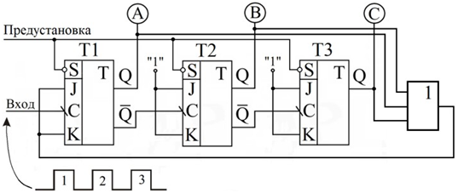

На рисунке изображена схема самоостанавливающегося счетчика по модулю 8.

В некоторых случаях нужны счетчики, которые останавливаются, когда исчерпывается вся счетная последовательность. Рассмотрим, какие изменения нужно внести в схему вычитающего счетчика, чтобы счет прекращался при достижении состояния 000.

Из рисунка видно, что для этого нужно ввести в схему логический элемент ИЛИ, который будет устанавливать на входах J и K триггера T1 уровень логического 0, когда на выходах (C, B, A) счетчика появится сигнал 000. Если нужно начать новый цикл счета с двоичного числа 111, на вход предустановки S следует подать уровень логического 0. Используя один логический элемент или их комбинацию, можно останавливать счет в прямом и обратном направлении.

|  |  |  |  |  |
| --- | --- | --- | --- | --- |
| Номер тактового импульса | Двоичная счетная  последовательность | | | Десятичные числа |
| С | B | A |
| 0 | 1 | 1 | 1 | 7 |
| 1 | 1 | 1 | 0 | 6 |
| 2 | 1 | 0 | 1 | 5 |
| 3 | 1 | 0 | 0 | 4 |
| 4 | 0 | 1 | 1 | 3 |
| 5 | 0 | 1 | 0 | 2 |
| 6 | 0 | 0 | 1 | 1 |
| 7 | 0 | 0 | 0 | 0 |

1. Приведите назначение и опишите работу схемы, представленной на рисунке

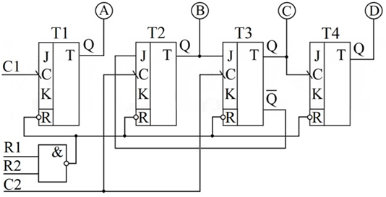

На рисунке изображена схема четырехразрядного двоичного счетчика на 2, на 6 и на 12

Если подать тактовые импульсы с частотой f на вход С1, то на выходе А получим частоту f/2. Тактовые импульсы с частотой f на входе С2 запускают делитель на 6 и на выходе D имеем частоту f/6. При этом на выходах B и C имеем импульсы с частотой f/3. На выводы R1 и R2 подаются команды сброса. Для построения счетчика с модулем деления 12, требуется соединить делители на 2 и на 6, соединив выход А со входом С2. На вход С1 подается входная частота f, на выходе D получаем последовательность импульсов с частотой f/12.

1. Приведите назначение и опишите работу схемы, представленной на рисунке

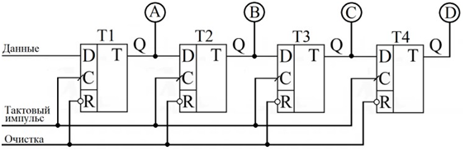

На рисунке изображен регистр сдвига на D – триггерах

Такой регистр называют 4 – разрядным регистром сдвига. Он хранит 4 двоичных разряда данных: А, В, С, D. С помощью таблицы опишим принцип работы регистра.

|  |  |  |  |  |  |  |  |
| --- | --- | --- | --- | --- | --- | --- | --- |
| Входы | | | | Выходы | | | |
| Номер строки | Очистка | Данные | Номер тактового импульса | T1 | T2 | T3 | T4 |
| A | B | C | D |
| 1 | 0 | 0 | 0 | 0 | 0 | 0 | 0 |
| 2 | 1 | 1 | 0 | 0 | 0 | 0 | 0 |
| 3 | 1 | 1 | 1 | 1 | 0 | 0 | 0 |
| 4 | 1 | 1 | 2 | 1 | 1 | 0 | 0 |
| 5 | 1 | 1 | 3 | 1 | 1 | 1 | 0 |
| 6 | 1 | 0 | 4 | 0 | 1 | 1 | 1 |
| 7 | 1 | 0 | 5 | 0 | 0 | 1 | 1 |
| 8 | 1 | 0 | 6 | 0 | 0 | 0 | 1 |
| 9 | 1 | 0 | 7 | 0 | 0 | 0 | 0 |
| 10 | 1 | 0 | 8 | 0 | 0 | 0 | 0 |

Для очистки регистра, установки уровня логического 0 на его выходах, подадим логический 0 на вход R каждого триггера (строка 1). До прихода тактового импульса выходы регистра остаются в состоянии 0000 (строка 2). Подадим первый импульс на синхронизирующий вход C, на выходе получим 1000 (строка 3), поскольку логическая 1 со входа D – триггера Т1 переносится на его выход Q. При наличие логической 1 на входе D – триггера Т1, она с каждым тактовым импульсом вводится в разряд А, а введенные ранее единицы сдвигаются на одну позицию вправо (строки 4, 5). При подаче логического 0 на вход D – триггера Т1 он при каждом тактовом импульсе вводится в разряд А, а введенные ранее единицы и нули сдвигаются вправо (строки 6 – 10).

1. Приведите назначение и опишите работу схемы, представленной на рисунке

На рисунке изображена схема 4 – разрядного параллельного кольцевого регистра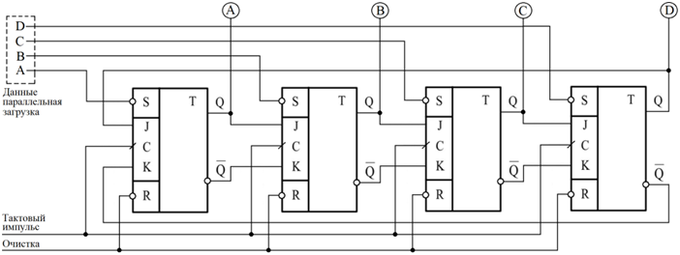

В схеме используется четыре JK – триггера. Входы А, В, С, D в этом устройстве являются информационными входами. Данный регистр является кольцевым, благодаря наличию обратной связи с выходов Q и Q триггера Т4 на входы J и K триггера Т1. Введенная в регистр информация, которая обычно теряется на выходе триггера Т4, будет циркулировать по регистру.

)Рассмотрим принцип работы параллельного регистра сдвига по таблице.

|  |  |  |  |  |  |  |  |  |  |  |
| --- | --- | --- | --- | --- | --- | --- | --- | --- | --- | --- |
| Входы | | | | | | | Выходы | | | |
| Номер строки | Очистка | Параллельная загрузка данных | | | | Номер тактового импульса | T1 | T2 | T3 | T4 |
| A | B | C | D | A | B | C | D |
| 1 | 0 | 1 | 1 | 1 | 0 | 0 | 1 | 1 | 1 | 0 |
| 2 | 1 | 1 | 1 | 1 | 1 | 0 | 0 | 0 | 0 | 0 |
| 3 | 1 | 1 | 0 | 1 | 1 | 0 | 0 | 1 | 0 | 0 |
| 4 | 1 | 1 | 1 | 1 | 1 | 1 | 0 | 0 | 1 | 0 |
| 5 | 1 | 1 | 1 | 1 | 1 | 2 | 0 | 0 | 0 | 1 |
| 6 | 1 | 1 | 1 | 1 | 1 | 3 | 1 | 0 | 0 | 0 |
| 7 | 1 | 1 | 1 | 1 | 1 | 4 | 0 | 1 | 0 | 0 |
| 8 | 1 | 1 | 1 | 1 | 1 | 5 | 0 | 0 | 1 | 0 |

При включении питания на выходах регистра может установится любая двоичная комбинация, например, как в (строке 1). При подаче логического 0 на входы R триггеров происходит очистка (строка 2). В строке 3 показана загрузка в регистр двоичной комбинации 0100. Последовательные тактовые импульсы (строки 4 - 8) вызывают сдвиг введенной информации вправо. При этом, единица из крайнего правого триггера Т4 (строка 5) переносится в крайний левый триггер Т1 (строка 6). Это говорит о кольцевом перемещении информации в регистре.

**Оценка владений**

1. Задачи по определению токов в ветвях электрических цепей с использованием законов Кирхгофа и теорем об эквивалентном источнике тока и напряжения.
2. Задачи по расчету электрических цепей, содержащих диоды.
3. Задачи на построение комбинационных логических схем.